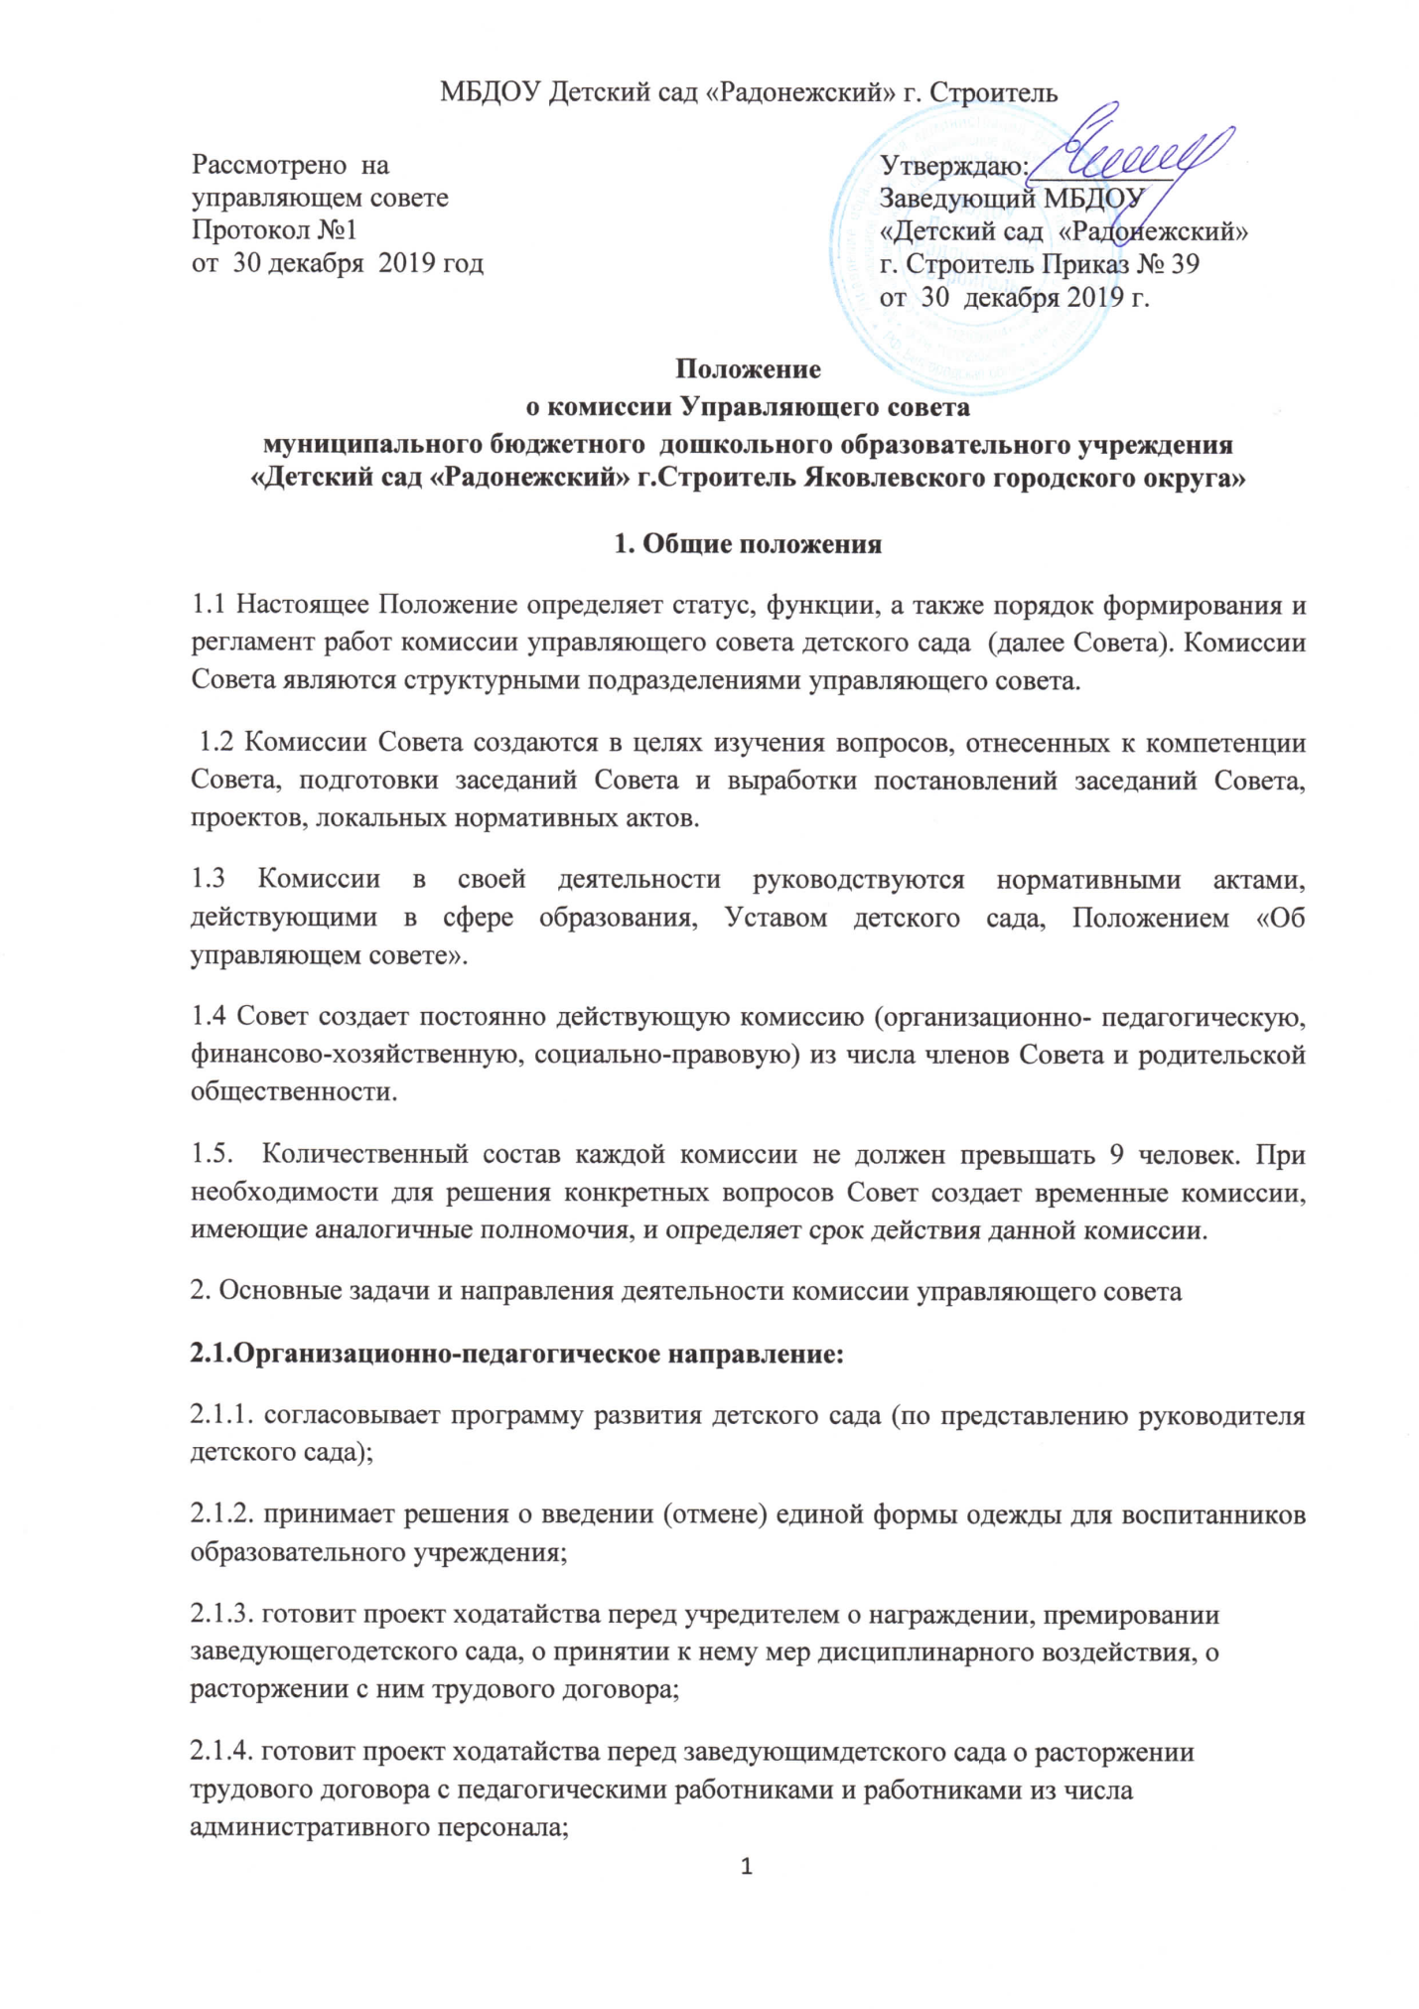

Рассмотрено на  управляющем совете  Протокол №1  от 30 декабря 2019 год | Утверждаю:__________  Заведующий МБДОУ «Детский сад «Радонежский»  г. Строитель Приказ № 39  от 30 декабря 2019 г.
Положение
о комиссии Управляющего совета
муниципального бюджетного дошкольного образовательного учреждения
«Детский сад «Радонежский» г.Строитель Яковлевского городского округа»

1. Общие положения
1.1 Настоящее Положение определяет статус, функции, а также порядок формирования и регламент работ комиссии управляющего совета детского сада (далее Совета). Комиссии Совета являются структурными подразделениями управляющего совета.
1.2 Комиссии Совета создаются в целях изучения вопросов, отнесенных к компетенции Совета, подготовки заседаний Совета и выработки постановлений заседаний Совета, проектов, локальных нормативных актов.
1.3 Комиссии в своей деятельности руководствуются нормативными актами, действующими в сфере образования, Уставом детского сада, Положением «Об управляющем совете».
1.4 Совет создает постоянно действующую комиссию (организационно- педагогическую, финансово-хозяйственную, социально-правовую) из числа членов Совета и родительской общественности.
1.5. Количественный состав каждой комиссии не должен превышать 9 человек. При необходимости для решения конкретных вопросов Совет создает временные комиссии, имеющие аналогичные полномочия, и определяет срок действия данной комиссии.
2. Основные задачи и направления деятельности комиссии управляющего совета
2.1.Организационно-педагогическое направление:
2.1.1. согласовывает программу развития детского сада (по представлению руководителя детского сада);
2.1.2. принимает решения о введении (отмене) единой формы одежды для воспитанников образовательного учреждения;
2.1.3. готовит проект ходатайства перед учредителем о награждении, премировании заведующегодетского сада, о принятии к нему мер дисциплинарного воздействия, о расторжении с ним трудового договора;
2.1.4. готовит проект ходатайства перед заведующимдетского сада о расторжении трудового договора с педагогическими работниками и работниками из числа административного персонала;
2.1.5. заслушивает и утверждает публичный отчет заведующего детского сада по итогам учебного года;
2.1.6. совместно с администрацией участвует в рассмотрении жалоб и обращений участников образовательного процесса;
2.1.7. совместно с администрацией участвует в контроле за оказанием медицинской помощи воспитанникам;
2.1.8. участвует в мониторинге образовательного процесса, сохранение здоровья обучающихся; организация и качество питания; соблюдение режима и т.д.).
2.2. Финансово-хозяйственное направление:
    - содействует привлечению внебюджетных средств для обеспечения деятельности и развития детского сада, исходя из потребностей детского сада, готовит Управляющему Совету детского сада рекомендации, направления и порядок их расходования;
    - изучает представленные заведующей детского сада План ФХД на текущий год, смету расходов бюджетного финансирования и смету расходования средств, полученных от уставной приносящей доход деятельности и из иных внебюджетных источников и вносит свои предложения вУправляющий Совет детского сада Светлячок;
    - участвует в государственно-общественном распределении стимулирующей части фонда оплаты труда работников;
    - согласовывает предложения по сдаче в аренду закрепленных объектов собственности;
    - обсуждает и утверждает отчет заведующего детского сада по итогам финансового года;
    - осуществляет контроль за соблюдением здоровых и безопасных условий обучения и воспитания в детском саду.
2.3. Социально-правовое направление:
2.3.1. Осуществляет контроль за исполнением следующих правил и положений, являющихся предусмотренными Уставом учреждения локальными нормативно-правовыми актами: положение «О комиссии управляющего совета»; Положение о порядке оформления возникновения, приостановления и прекращения отношений между учреждением и родителями (законными представителями) воспитанников детского сада, Правила приема на обучение по основной образовательной программе дошкольного образования в МБДОУ, Правила внутреннего распорядка воспитанников и другие локальные нормативные акты, отнесенные Уставом детского сада к компетенции Совета;
2.3.2. Готовит проект решения об исключении обучающегося из детского сада (решение об исключении детей-сирот и детей, оставшихся без попечения родителей (законных представителей), принимается с согласия органов опеки и попечительства);
2.3.3. Согласовывает порядок оказания дополнительных, в том числе платных образовательных услуг
2.3.4. Проводит правовой анализ проектов решений управляющего совета.
2.3.5. Рассматривает обращения родителей, законных представителей об установлении льгот по оплате в соответствии с положением «О льготах по оплате за содержание, присмотр и уход»;
3 3. Организация работы комиссии управляющего совета
3.1. Члены комиссии назначаются Советом по рекомендации других органов самоуправления детского сада. Секретарь комиссии избирается из числа членов комиссии на первом заседании большинством голосов. В состав комиссии можно привлекать, кроме представителей комиссий и других членов Совета.
3.2. Возглавляет комиссию председатель, назначаемый Управляющим Советом детского сада из числа членов Совета – родителей обучающихся или кооптированных членов Совета сроком на 3 года. Делопроизводство комиссии (план работ, протоколы заседаний комиссии, сбор документов и т.п.) ведет его секретарь, избираемый Советом сроком 3 года из числа членов комиссии.
3.3. Комиссия организует свою работу в соответствии с планом- графиком работы Советом. Осуществляют сбор, изучение и анализ материалов и подготавливают проекты решения заседания Совета по конкретным вопросам, вынесенным на заседании, и представляют секретарю Совета за неделю до даты проведения заседания.
3.4. Заседание комиссии проводятся не реже одного раза в квартал по инициативе председателя комиссии, который обязан заблаговременного поставить в известность членов комиссии о времени и месте проведения заседания.
3.5. Секретарь комиссии обеспечивает ознакомление членов комиссии с материалами до проведения заседания в ходе подготовительной работы.
3.6. По каждому из обсуждаемых на заседании вопросов принимаются рекомендации, которые фиксируются в протоколах.
3.7. При наличии других вариантов решения вопросов они отражаются в протоколе отдельно, а протокол заседания с рекомендациями подписываются председателем и секретарем комиссии.
3.8. Решение комиссии принимаются большинством голосов. (При равенстве голосов решающим признать голос председателя комиссии).
4. Права комиссии Совета
4.1. При исследовании вопросов комиссия имеют право:
· запрашивать документы у администрации или бухгалтерии по интересующим вопросам;
· принимать объяснения от участников образовательного процесса; ·
приглашать специалистов для качественного изучения вопроса; ·
создавать при решении крупных вопросов подкомиссии с привлечением специалистов из числа участников образовательного процесса;
Вопросы, касающиеся личных интересов конкретных лиц, рассматриваются в присутствии заинтересованного лица, а при неявке 4 заинтересованного лица на заседание комиссии вопросы рассматриваются в его отсутствии, с отражение в протоколе заседания комиссии.
5. Контроль за деятельность комиссии Управляющего Совета
5.1. Контроль деятельности осуществляется председателем Совета, его заместителем в соответствии с планами работы Управляющего Совета детского сада и планами работ комиссии. Материалы комиссии хранятся в отдельных папках вместе с документацией Совета.

